Использование интерактивных игр портала «Мерсибо» в логопедической работе с детьми дошкольного возраста с ОВЗ

В.А.Сухомлинский писал: «…Не обрушивайте на ребенка лавину знаний. Под лавиной знаний могут быть погребены пытливость и любознательность… Открывайте всегда что-то неизведанное, чтобы хотелось еще и еще раз возвратиться к тому, что он узнал..»
Меня зовут Евгения Сергеевна. Более 15 лет я работаю учителем-логопедом с детьми с ограниченными возможностями здоровья. К сожалению, с каждым годом число этих детей увеличивается, а также усложняется структура дефекта. У детей с ОВЗ наблюдаются повышенная утомляемость, низкий уровень развития восприятия, снижена познавательная активность, что требует поиска дополнительных путей повышения эффективности коррекционно развивающей работы с ними. Поэтому я, как и любой педагог, всегда нахожусь в поиске новых форм и методов коррекционного обучения и воспитания, при которых ребенок был бы увлечен, имел положительную мотивацию к коррекционным занятиям. Не секрет, что современного ребенка сложно удивить обычными традиционными средствами наглядности (картинками, игрушками), так как с раннего детства он включен в видеосреду.
Сегодня в своей статье, я хочу с вами поделиться тем, как я использую интерактивный портал «Мерсибо» с детьми с ОВЗ. Портал «Мерсибо» является для меня палочкой-выручалочкой особенно при работе с детьми со сложным речевым дефектом, при работе с детьми с РАС, СДВГ. Игры «Мерсибо» многофункциональны, занимательны и современны. Детям они очень нравятся, а положительные эмоции способствуют лучшему усвоению материала.
Для работы с данным порталом потребуется компьютер, либо интерактивная доска, но лучше всего подходит для детей с ОВЗ интерактивный сенсорный стол.
- Работа с неговорящими детьми – запуск речи
Одной из самых первых игр, которую я использую в своей работе для запуска речи, является игра «Паровоз. Эта игра направлены на повторение и пропевание гласных звуков. Перед ребенком появляется паровоз с животными. Каждый герой произносит определенный гласный звук. Например: заяц – ааа, волк – ууу, осел – иии. Для того, чтобы поехал поезд ребенок должен повторять за героями гласные звуки. Эта игра может быть предложена как самая первая в ряду речевых занятий, так как именно от чёткого произнесения гласных затем стоится вся работа по развитию речи. В настройках можно выбрать способ произнесения этих звуков (короткий, протяжный, с подъёмом).
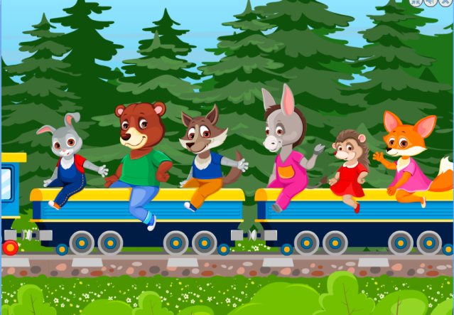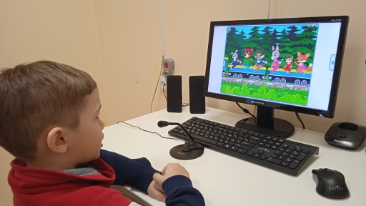

Следующая игры, которую я использую при работе с детьми с ОВЗ это игры направленные на активизацию речи и повторение простой фразы.
Игра «Все во двор». Появляющегося по щелчку на двери героя ребёнок должен позвать героя: «Мама, иди!», а затем проводить «Мама, пока!», затем ребёнок зовёт папу, бабу, деда, Аню и Диму. Пока ребёнок не скажет «Мама, иди!», герой перемещаться не будет. Стук в дверь ребёнок сопровождает словами: «Тук-тук». К произнесению простой фразы можно подключить у ребёнка мимику и жесты: пригласительно махать рукой и улыбаться: «Мама, иди!».
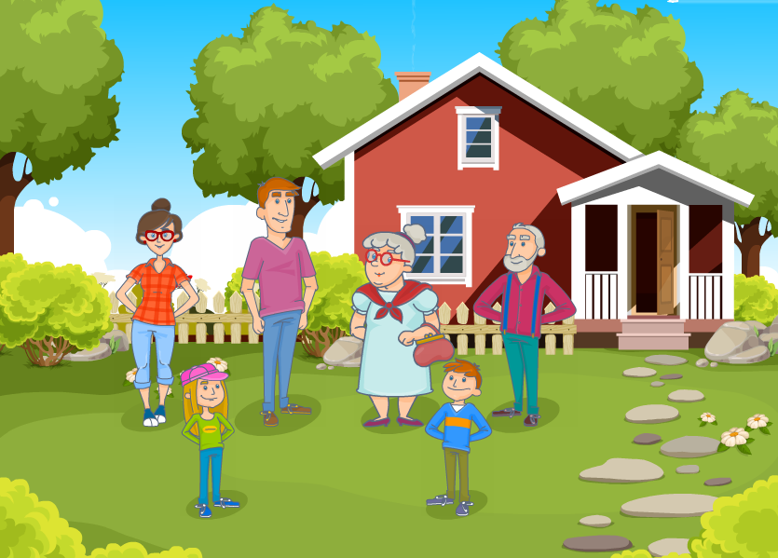

Игра «День рождения». Цель игры: вызов простых звуков через подражание речевым звукам и междометия. Сюжет игры: Ребёнок попадает на день рождение, знакомится с героями, повторяет имя каждого ребёнка: «Это Аня, это Петя, это Дима и.т.д.». Затем нажимает пальчиком на каждого героя слушает, что он говорит и повторяет за героями звукосочетания. В игре важно подключить эмоции ребёнка, вместе с ним радоваться празднику на экране, тогда повторять звуки будет легче и интереснее.

Игра «Ева в деревне». Цель игры: вызов простых звуков через подражание речевым звукам и звукам животных. Ребёнок знакомится с главными героями игры, слушает, что каждый из них произносит и повторяет за ними звукосочетания. Интерактивную игру можно сопровождать картинками и игрушками, которые ребёнок знает, чтобы увеличить количество повторений слогов и звуков.
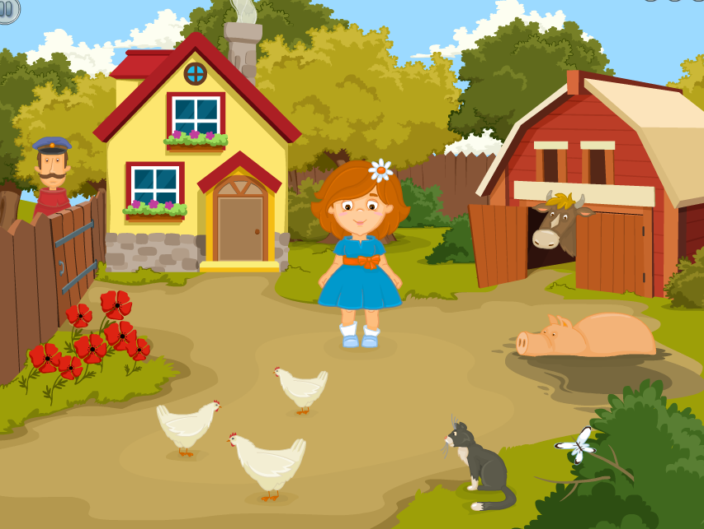
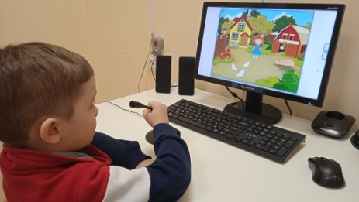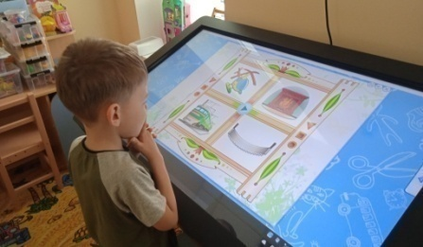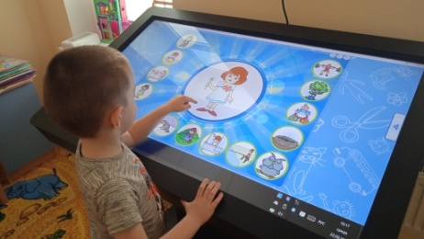
Также очень хорошая игра для вызывания звуков называется «Дорожные работы». Перед ребенком заваленная камнями дорога, ребёнку нужно помочь проехать машине. Мы говорим: «Смотри, дорогу завалило камнями, камни нужно убрать». Ребёнку ничего не остаётся делать, как говорить, иначе машина не проедет.
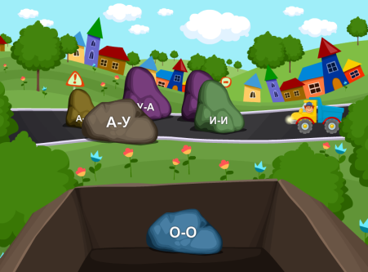
Так же для запуска речи у детей с ОВЗ можно использовать игры «Мерсибо» такие как «Тик так звуки», «Игрозвуки», «Кузнечик – огуречик», на «Детской площадке» и др. игры

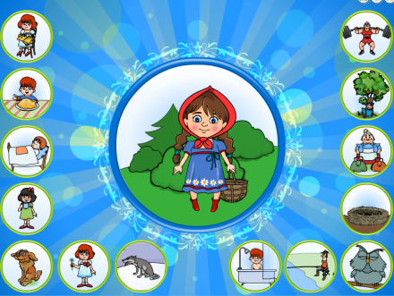
Играя в интерактивные игры «Мерсибо» ребёнок меняется на глазах, у него появляется желание выполнять задания, развивается речь, психические процессы, дети развиваются в непринужденной игровой форме. А самое главное, что интерактивные игры повышают эффективность коррекционной работы в целом.
- Речевое дыхание и воздушная струя
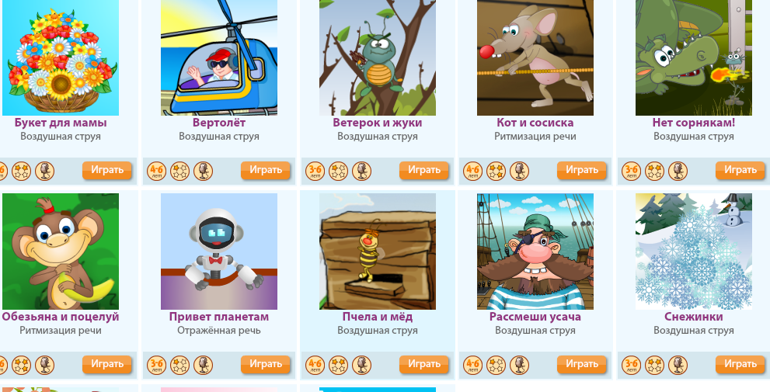
Развитие речевого дыхания у ребенка является одним из первых и важнейших этапов логопедического воздействия. Если у дошкольника будет хорошо поставленное дыхание, то у него будет четкая дикция, он будет внятно произносить все звуки. Дыхательные упражнения помогают выработать диафрагмальное дыхание, а также продолжительность, силу и правильное распределение выдоха. Без длительной и сильной струи воздуха происходит не только нарушение звукопроизношения, но и общего звучания речи: ребенок пропускает окончания слов, говорит «взахлеб», смазывает окончание фраз и т.д.
Игры «Мерсибо» направлены на развитие диафрагмального дыхания. Для этих игр нам понадобится микрофон, в который ребёнок будет дуть.
В играх дети задувают свечки на торте, борются с сорняками, помогают донести пчёлке нектар до улья, ползают с обезьянкой по лианам и др. Задания не только веселые, но и полезные: дети тренируют речевое дыхание, работают над длительностью и интенсивностью воздушной струи, укрепляют тонус речевого аппарата. Используя настройки к играм, можно выбрать для ребёнка оптимальную дыхательную нагрузку, что немало важно при работе с ребёнком с ОВЗ. Важно следить за его состоянием, чтобы не возникло головокружение и переутомление.
Задания с микрофоном не только веселые, но и полезные: дети тренируют речевое дыхание, работают над длительностью и интенсивностью воздушной струи, укрепляют тонус речевого аппарата.
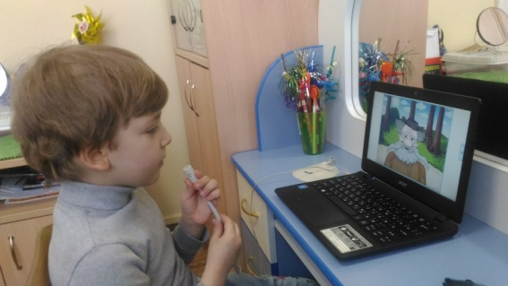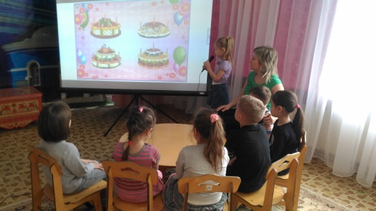

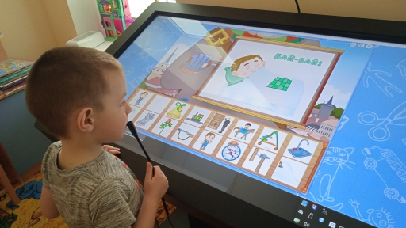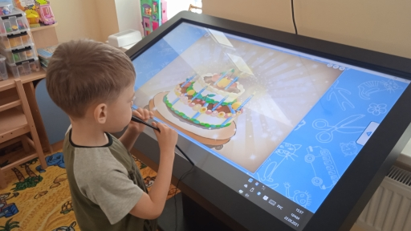

- Звукопроизношение
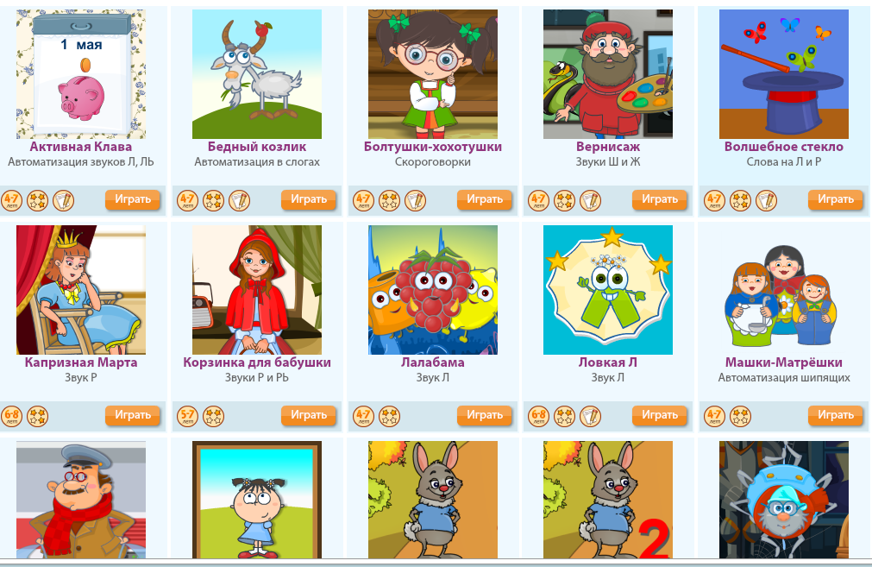
Раздел звукопроизношение включает в себя игры, которые направлены на автоматизацию поставленных звуков, дифференциацию, а также помогает развивать связную речь.
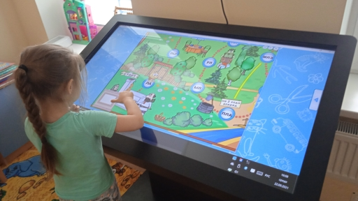

- Артикуляционная гимнастика.
Дети с большим удовольствием вместе с героями выполняют те или иные артикуляционные упражнения. Интерактивная артикуляционная гимнастика очень хорошо помогает при работе с детьми с РАС.
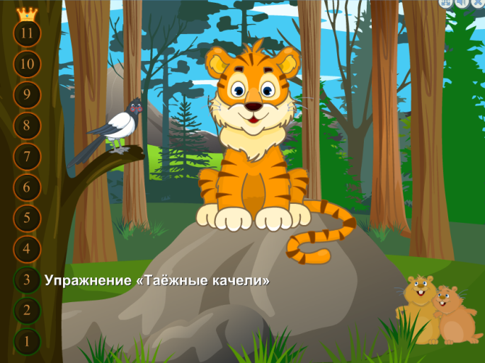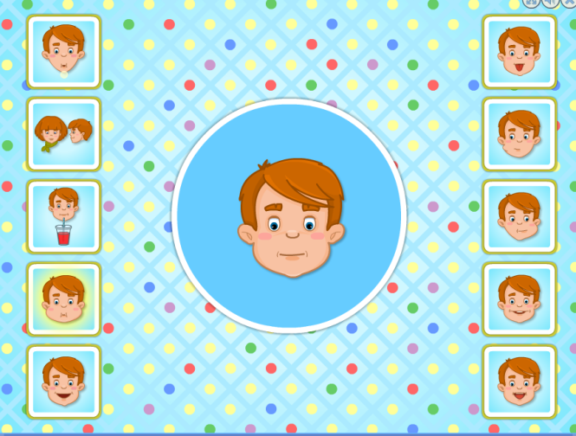

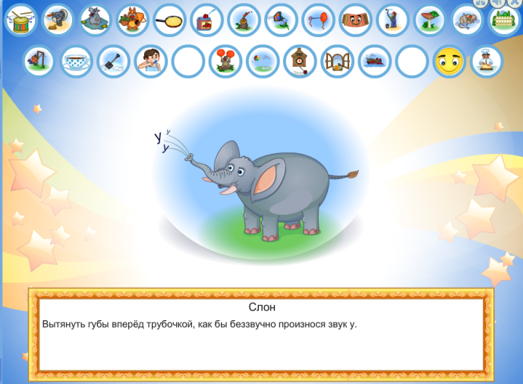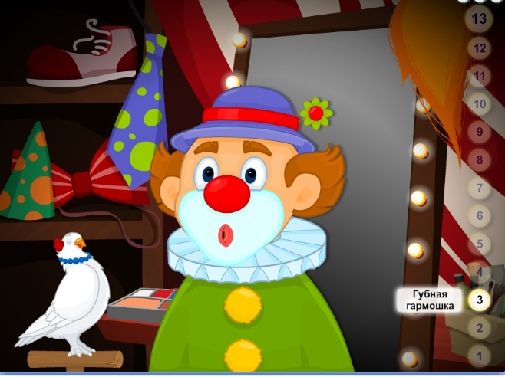

- Фонематический слух и фонематическое восприятие
Игры на развитие фонематического слуха помогают ребенку развивать свой слух, обостряют слуховое внимание, а также расширяет словарный запас. Герои этих замечательных игр учат ребенка выделять гласные звуки, находить ударение, определять наличие и место звука в слове, анализировать его звуко – буквенный состав.
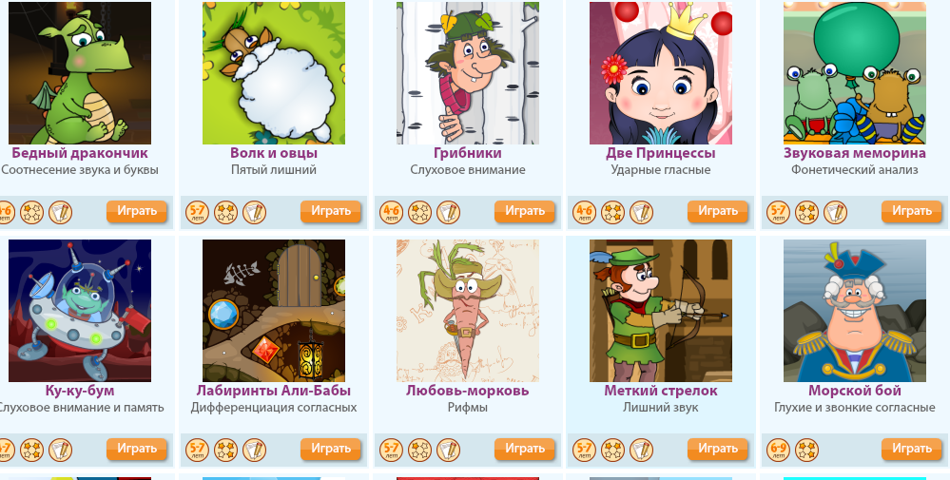
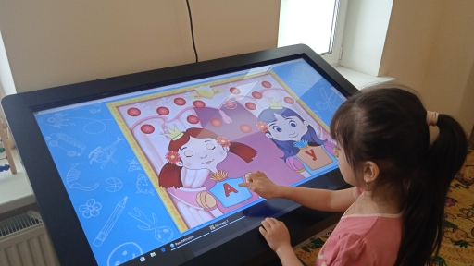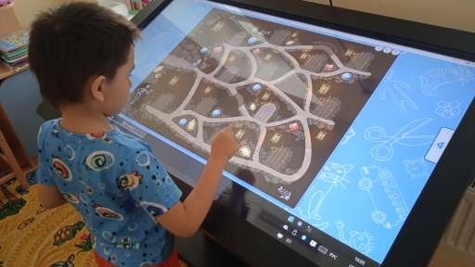
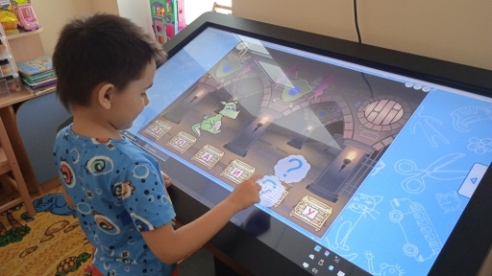
- Лексика и грамматика
Игры этого раздела направлены на обогащение и активизацию словарного запаса по различным лексическим темам; научат образовывать существительные множественного числа; образовывать существительные с уменьшительно-ласкательными суффиксами; помогут научить детей выделять из текста слова - синонимы, упражнять в подборе синонимов, антонимов и др.
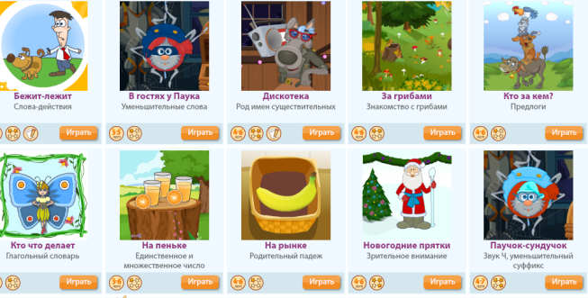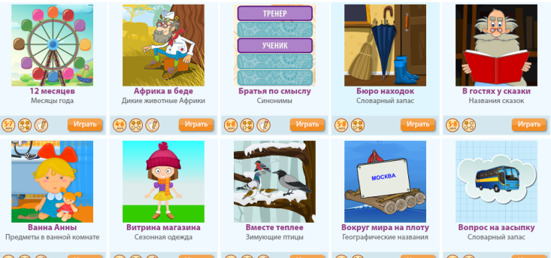
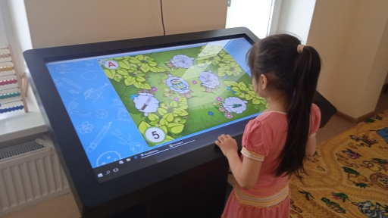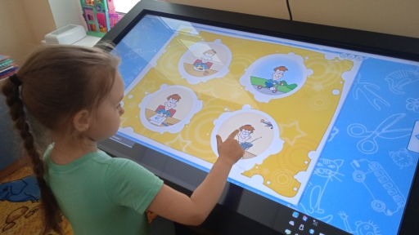
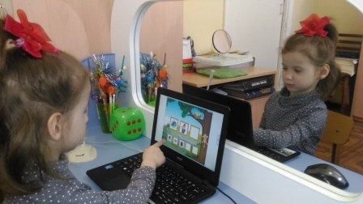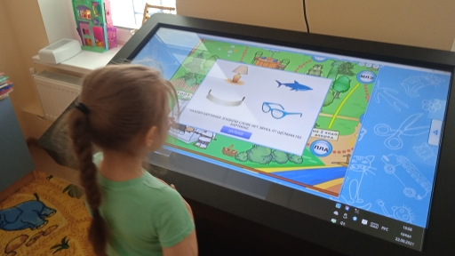
Также хотелось бы отметить, что на портале «Мерсибо», для каждого ребёнка с ОВЗ можно создать виртуальный дневник. С его помощью происходит контроль над успехами ребенка со стороны, например, логопеда, который выкладывает в дневник задания, и родителя, который следит за выполнением этих заданий.
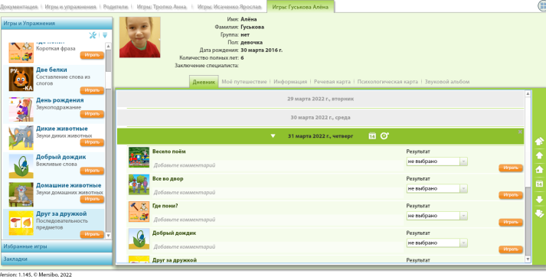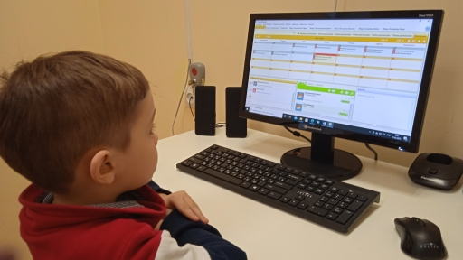

Я убедилась в высокой результативности занятий с использованием интерактивных игр. Использование интерактивных игр портала «Мерсибо» позволяет сделать процесс обучения и развития ребенка с ОВЗ достаточно простым и эффективным, открывает новые возможности специального образования.

